O’ZBEKISTON RESPUBLIKASI OLIY TA’LIM, FAN VA INNOVATSIYA VAZIRLIGI
ABU RAYHON BERUNIY NOMIDAGI URGANCH DAVLAT UNIVERSITETI


Kompyuter injineringgi fakulteti
„Kompyuter ilmlari va dasturlash texnologiyalari” yo’nalishi 234-guruh
Qurbondurdiyeva Zuxrajonning
“Web texnologiyalar ” fanidan
14-laboratoriya mashg’uloti

Qabul qildi: ________________________________________________

Urganch-2025
Mavzu: Formani JavaScript orqali tekshirish (validation).
Nazariy qism
Form validation — bu forma yuborilishidan oldin foydalanuvchi kiritgan maʼlumotlarni to‘g‘ri yoki noto‘g‘ri ekanini tekshirish jarayoni.
Validationning maqsadi:
- Noto‘g‘ri ma’lumotning serverga ketishini oldini olish
- Xatoliklarni foydalanuvchiga ko‘rsatish
- Dastur xavfsizligini oshirish
- Foydalanuvchi bilan qulay ishlashni taʼminlash
Formalarda ishlatiladigan asosiy tekshiruvlar (validation turlari)
Validatsiya turi | Qanday tekshiriladi? | Misol
Bo‘sh qolmasligi (required) | Input bo‘sh emasligi | if(name === "")
Uzunlikni tekshirish | Minimal yoki maksimal belgilar soni | name.length >= 3
Email tekshiruvi | Regex orqali | /^\S+@\S+\.\S+$/
Telefon raqami format | Sonlar + uzunlik | /^\d{9}$/
Maxsus belgilarni tekshirish | Regex | /^[a-zA-Z]+$/
Password tekshirish | Minimal uzunlik + son + harf | /^(?=.*[A-Z])(?=.*\d).{6,}$/
JavaScript’da validation usullari
Manual validation
if(name === "") {
error("Ismni to‘ldiring");
}
Regex validation
let emailReg = /^\S+@\S+\.\S+$/;
if(!emailReg.test(email)) {
error("Email noto‘g‘ri");
}event.preventDefault()
Formaning avtomatik yuborilishini to‘xtatish
form.addEventListener("submit", function(e){
e.preventDefault();
});
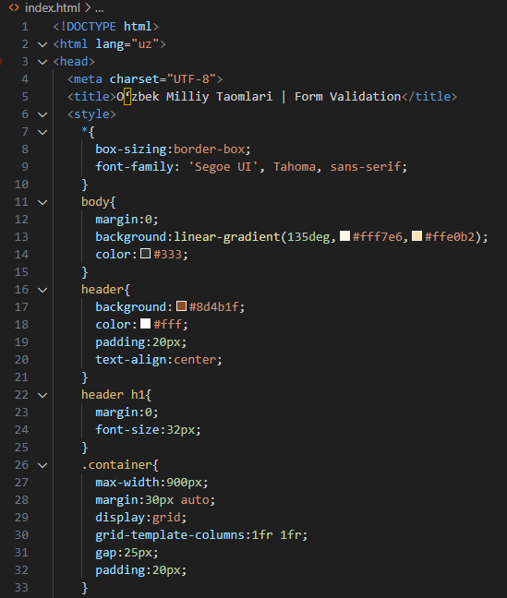
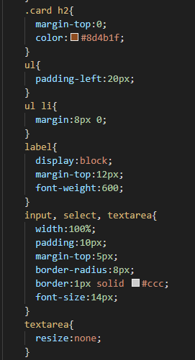
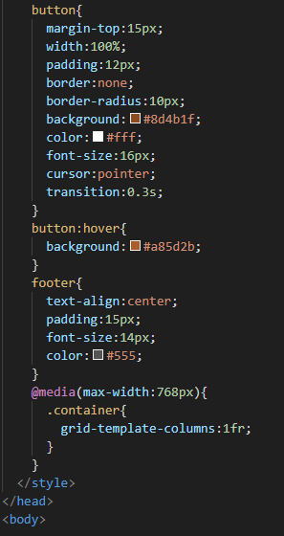
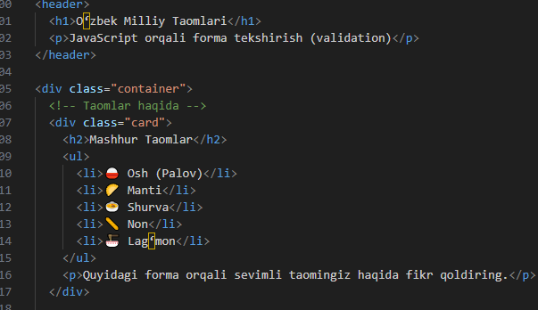
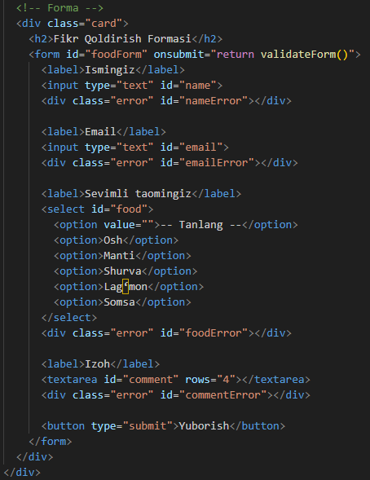
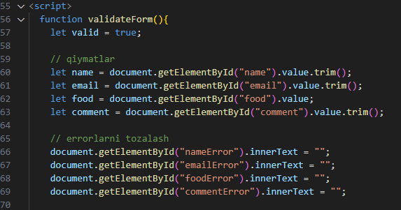
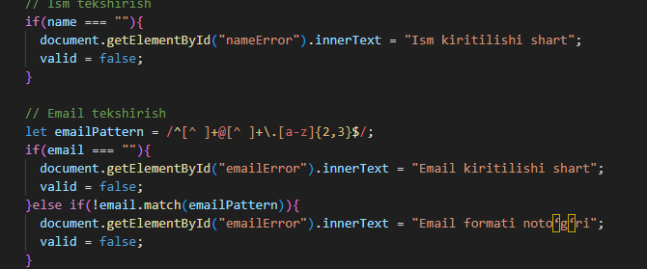
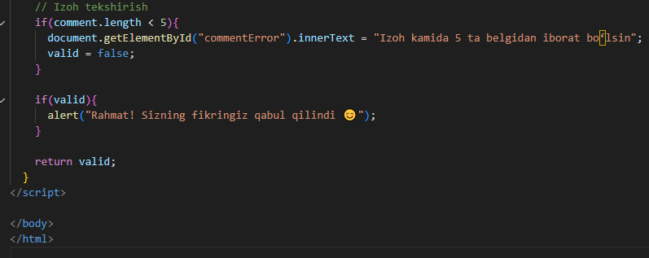
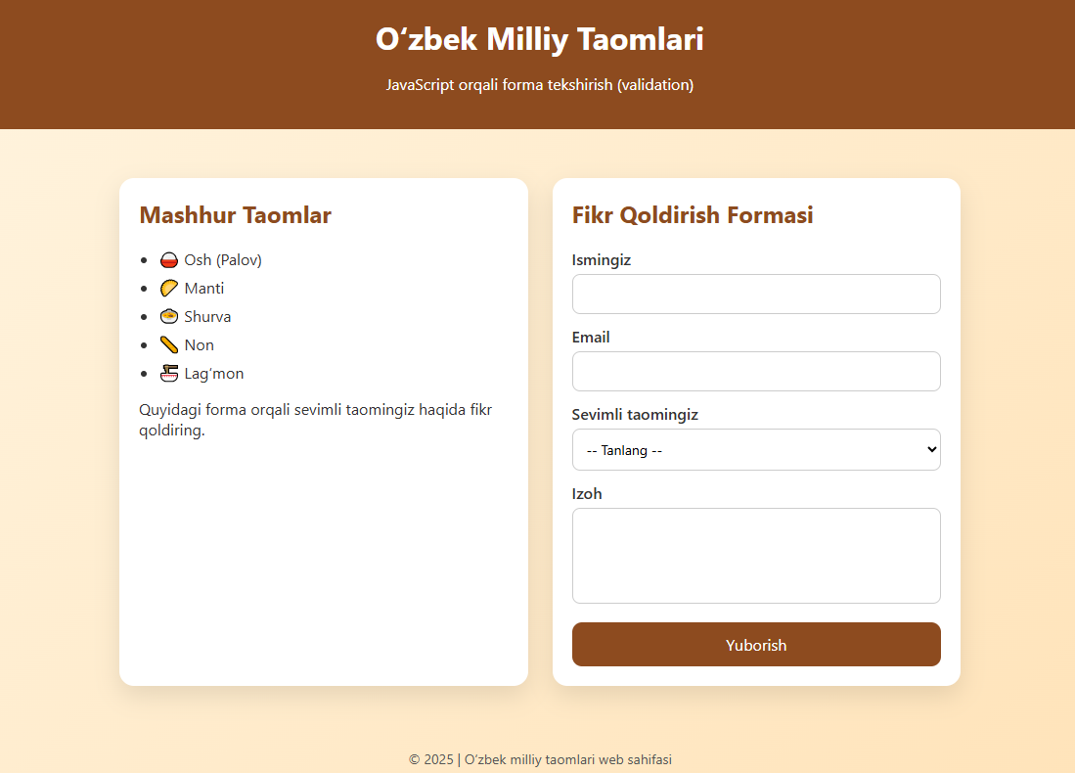
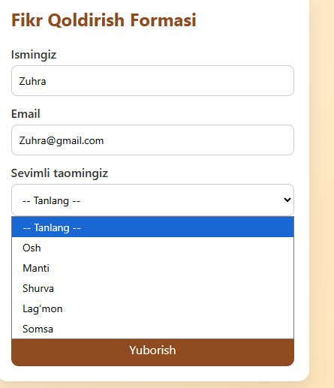
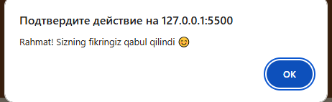

Xulosa
Ushbu mavzuni o‘rganish jarayonida JavaScript yordamida formadagi ma’lumotlarni tekshirish (validation) veb-sahifa yaratishda qanchalik muhim ekanligi aniq bo‘ldi. Forma validation foydalanuvchi tomonidan kiritilgan ma’lumotlarning to‘g‘riligini tekshiradi va noto‘g‘ri yoki bo‘sh ma’lumotlar yuborilishining oldini oladi.
JavaScript orqali forma tekshirish yordamida:
- foydalanuvchi xatolarini darhol aniqlash,
- foydalanuvchiga tushunarli xabarlar chiqarish,
- sayt xavfsizligi va ishonchliligini oshirish,
- serverga keraksiz so‘rovlar yuborilishini kamaytirish mumkin.
Amaliy misollar orqali ism, email, tanlov (select) va izoh maydonlarini tekshirish o‘rganildi. Shuningdek, shart operatorlari, if-else, regular expression (email tekshirish) va DOM elementlari bilan ishlash ko‘nikmalari mustahkamlandi.

